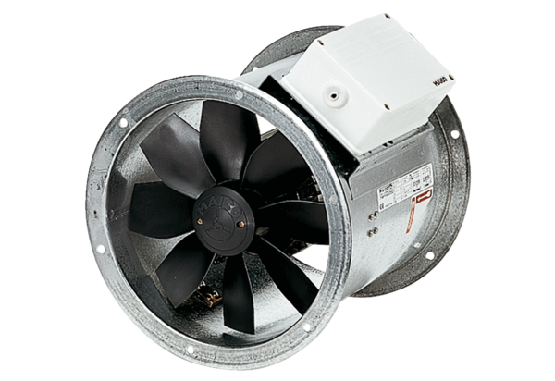Axiální potrubní ventilátor DZR 60/84 BObsah dodávky: 1 kusSortiment: C
Typové číslo: 0086.0055Výrobce: MAICO

